《劳动教育》
课程目标达成评价报告

评价周期 | 2021级第一至第四学期
学生所属专业 | 物理学
学生所在班级 | 21物1、21物2
评价负责人 | 邹丹丹、徐进
评价提交时间 | 2025.3

物理科学与智能教育学院

目 录

一、课程基本情况 3
二、课程目标 3
三、课程目标与毕业要求指标点支撑关系、评价方式 4
四、 课程目标的评价标准 5
五、课程目标达成的评价结果 6
六、课程目标达成情况分析 6
七、课程持续改进计划 6
八、 关于课程评价本身的反思课程评价报告确认 7
九、 课程相关汇总材料及附件 7

一、课程基本情况
课程基本情况如表1所示：
表1 课程基本情况
课程名称 | 劳动教育 | 学 分 | 2
承担单位 | 物智学院 | 教师姓名 | 邹丹丹、徐进
考核班级 | 物理学2021级1班、2班 | 考核人数 | 50+50人

二、课程目标
依据师范院校培养目标中强调"德才兼备、知行合一"，需将劳动教育融入学科专业教育及物理师范生需具备实验教学能力、科学探究精神与工匠素养相结合的劳动教育。本课程的课程目标为：
课程目标1.劳动观念：理解劳动的价值，树立"劳动创造人""劳动教育树德"的理念。
课程目标2.劳动技能：掌握基础实验器材制作、科普活动设计与实施、实验室管理规范。
课程目标3.劳动创新：能够运用物理知识解决实际劳动问题，具备劳动技术创新意识。
课程目标4.职业素养：培养教师职业责任感，通过服务性劳动（如支教、社区科普）提升教育服务能力。

三、课程目标与毕业要求指标点支撑关系、评价方式
课程目标与毕业要求指标点支撑关系如表2所示：
表2 课程目标与毕业要求指标点支撑关系
课程目标 | 支撑的毕业要求 | 支撑的毕业要求指标点（支撑度）
课程目标1 | 毕业要求1：师德师范 | 指标点1.1【理想信念】 拥护中国共产党的领导，具有正确的政治信仰和国家观念，自觉践行社会主义核心价值观，不断增强在思想上、政治上、理论上、情感上对中国特色社会主义的认同，理解和认同习近平新时代中国特色社会主义思想。(M)
课程目标2 | 毕业要求2：教育情怀 | 指标点 2.1【职业认同】 热爱物理教育事业，对教师职业充满感情。树立正确的教师观，理解和认同物理教师工作在促进学生全面发展过程中的价值、意义和专业性， 具有从事中学物理教学工作的事业心与责任感。(M)
课程目标3 | 毕业要求6：综合育人 | 指标点 6.2【活动育人】 具有健康的体魄，良好的心理素质。了解中学生身心发展特点与世界观、人生观和价值观形成规律，了解中学生思想品德培育、人格塑造、行为习惯养成的过程与方法。了解学校文化和教育活动的育人内涵和方法，掌握在校园文化活动中开展主题教育和社团育人的原则和策略，充分利用课堂内外、校园内外的各种实践活动，对学生进行教育和引导，达到综合育人的目标。(L)
课程目标4 | 毕业要求8：沟通合作 | 指标点 8.2【团队协作】 理解学习共同体在物理教育教学工作中的重要作用，具备团队协作精神，掌握团队协作的基本策略，了解中学教育的团队协作类型和方法， 具有小组互助和合作学习的体验。(H)
评价方式如表3所示：
表3 课程目标与毕业要求指标点评价关系
毕业要求 | 指标点 | 课程目标 | 考核内容及权重 |  | 分课程目标权重
 |  |  | 理论考核 | 实践考核
要求1：师德师范 | 指标点1.1 | 目标1 | 9 | 21 | 30
要求2：教育情怀 | 指标点2.1 | 目标2 | 6 | 14 | 20
要求6：综合育人 | 指标点6.2 | 目标3 | 3 | 7 | 10
要求8：沟通合作 | 指标点8.2 | 目标4 | 12 | 28 | 40
合计 |  |  | 30 | 70 | 100

- 课程目标的评价标准
《劳动教育》课程设置 32 学时，共计2学分。其中理论教育为8学时，劳动实践为 24 学时。1-7学期分别计0学分，第 8 学期计2学分。学生综合成绩由理论课成绩和实践课成绩组成，其中理论课成绩占总成绩的 30%，实践课成绩占总成绩的 70%。相关过程性材料以附件形式置于文末
1. 理论课成绩（30%）
考察对劳动知识、劳动安全、劳动纪律等方面的认识
2. 实践课成绩（70%）

包括但不限于日常生活劳动、教具制作、劳动实践成果展示及其他劳育活动

成绩采用五级制评价方式，具体评价标准如下：
1.理论考核（理论考核总分=得分×30%）
序号 | 考察目标 | 占比  % | 优秀  90~100 | 良好  80~89 | 中等  70~79 | 及格  60~69 | 不及格  0~59
1 | 目标1~4 | 30 | 深刻理解劳动价值观和劳动意义，熟练掌握劳动安全知识、操作流程和规范，能结合案例分析劳动伦理与社会责任。 | 较好掌握劳动理论知识，能准确回答劳动安全与操作问题，但案例分析深度不足。 | 基本掌握劳动理论，对安全规范和操作流程有一般性了解，但细节掌握不牢固。 | 理论知识掌握薄弱，仅能回答基础问题，存在关键知识点遗漏或错误。 | 劳动理论知识严重欠缺，无法回答核心问题，或存在重大认知错误。

- 实践考核（实践考核总分=得分×70%）

序号 | 考察目标 | 占比% | 优秀  90~100 | 良好80~89 | 中等70~79 | 及格60~69 | 不及格0~59
1 | 目标1~4 | 70 | 操作规范熟练，工具使用得当，独立完成高质量劳动成果；主动协作，安全意识强，能创新优化流程。 | 操作较规范，成果质量良好，但效率或细节需提升；团队配合较好，安全规范无失误。 | 基本完成劳动任务，操作偶有小错但不影响结果；工具使用较生疏，需他人辅助完成部分环节。 | 勉强完成任务，操作存在明显失误或安全隐患，成果质量较低，需多次指导。 | 无法独立完成劳动任务，操作严重违规，或造成材料浪费、设备损坏等后果。

课程目标达成度与毕业要求达成度的计算办法
1、本课程目标达成度取样为物理学专业2021级1班、2班全体学生的考核成绩数据。
2、本课程属跨学期的课程，开课为四个学期（第一学期至第四学期），本评价报告为第八学期。
3、本课程考核方式设定为：理论考核（30%）+实践考核（70%）。
4、本课程共4个课程目标，对应毕业要求的4个指标点，设置了支撑课程目标实现的考核环节权重。分目标达成度=Σ(分目标项目平均得分×分目标项目权重)/分目标各项目权重总和。成绩单见附件5.

五、课程目标达成的评价结果
根据物理专业2021级1班、2班考核成绩课程目标达成度评价表的结果如表4所示。
表4 课程目标达成的评价结果
课程目标 | 支撑毕业要求 | 评价方式 | 课程过程性材料  附件 | 达成度
课程目标1 | 要求1：师德师范 | 理论考核、实践考核 | 附件1 | 0.95(优秀)
课程目标2 | 要求2：教育情怀 | 理论考核、实践考核 | 附件2 | 0.96(优秀)
课程目标3 | 要求 6：综合育人 | 理论考核、实践考核 | 附件3 | 0.95(优秀)
课程目标4 | 要求8：沟通合作 | 理论考核、实践考核 | 附件4 | 0.96(优秀)

六、课程目标达成情况分析
课程目标 1、2、3、4的达成度值分别为0.95，0.96，0.95，0.96，均属于优秀水平，表明学生基本掌握劳育课程内容，具备了较好的劳育知识运用能力。能掌握基本劳动技术，具备了较好的实践动手能力。具备了利用劳育知识结合自身专业特色进行创新教学的能力，并具备了一定的创新意识和对科学问题的探究能力。团队意识与团队协作能力均得到了较好的锻炼。

七、课程持续改进计划

1. 重构课程内容如：增加“劳动教育政策解读”专题，邀请基础教育一线教师分享劳动教育案例；增设“物理实验器材维修与创新”模块，提升专业劳动技能实用性。

2. 拓展实践平台

与中小学合作建立劳动教育基地，开展“物理科普劳动周”活动。 ；引入项目式学习（PBL），要求学生以小组形式完成“劳动+物理”融合课程设计。

3. 完善评价机制

增加过程性评价权重，关注劳动态度、合作能力的动态发展；建立多元评价机制，引入实习指导教师、同伴互评等反馈渠道。
- 关于课程评价本身的反思课程评价报告确认
本课程评价报告是基于本次评价周期被评价学生的专业技能训练的综合性评价，课程目标达成结果真实有效，数据及分析结果可供课程建设及人才培养持续改进使用。
审核人签字：
- 课程相关汇总材料及附件

（1）课程相关材料汇总如下
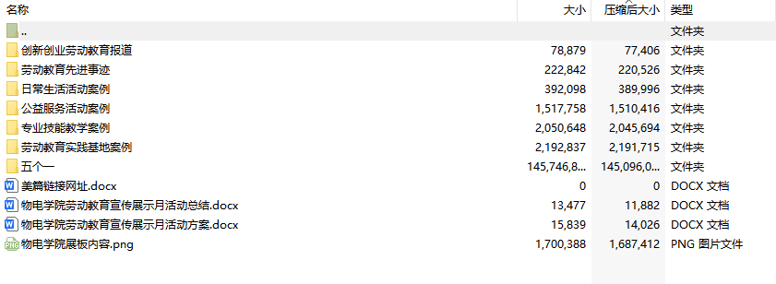
（2）附件
附件1：劳动教育 、宣讲活动材料
附件2：日常生活劳动材料
附件3：创新创业劳动材料
附件4：公益服务劳动、专业技能劳动材料
附件5：学生成绩登记表

附件1

劳动教育 、宣讲活动材料
1.劳动教育（视频制作）
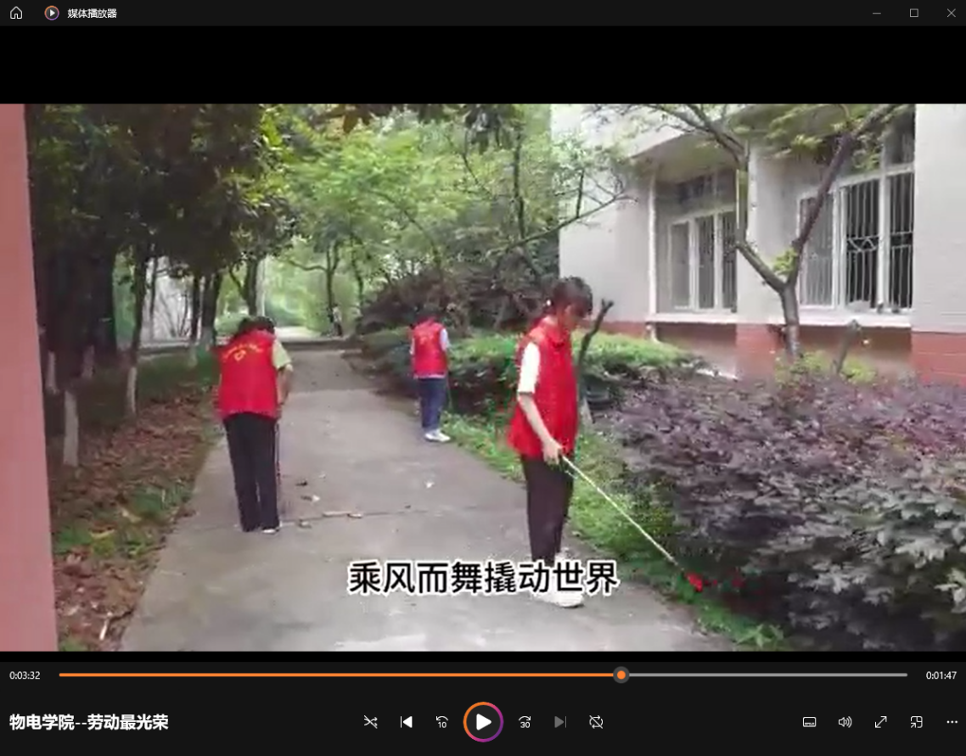
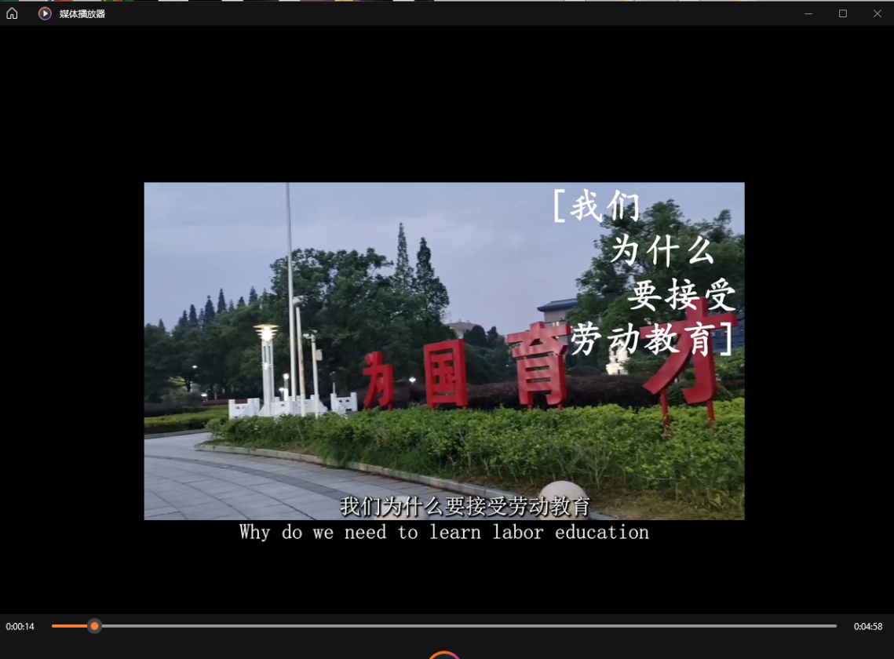

附件1
2.主题班会

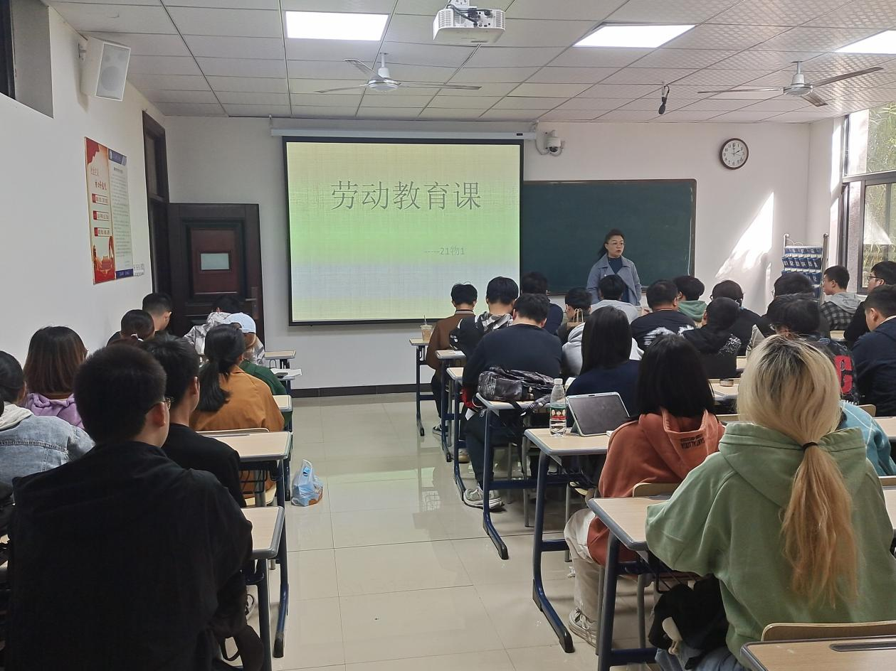
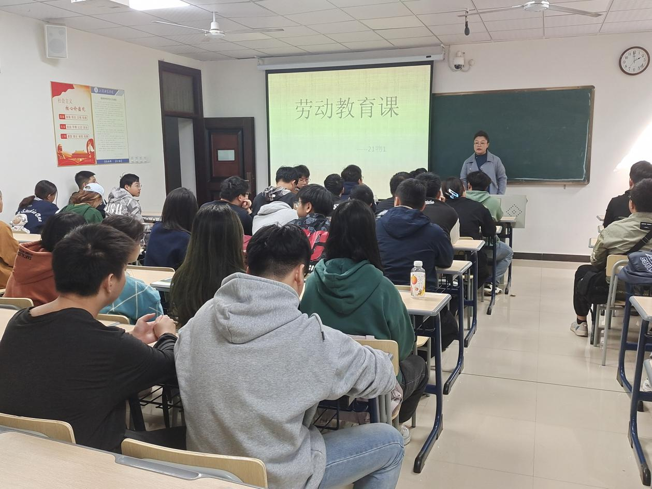

附件1
2.主题班会

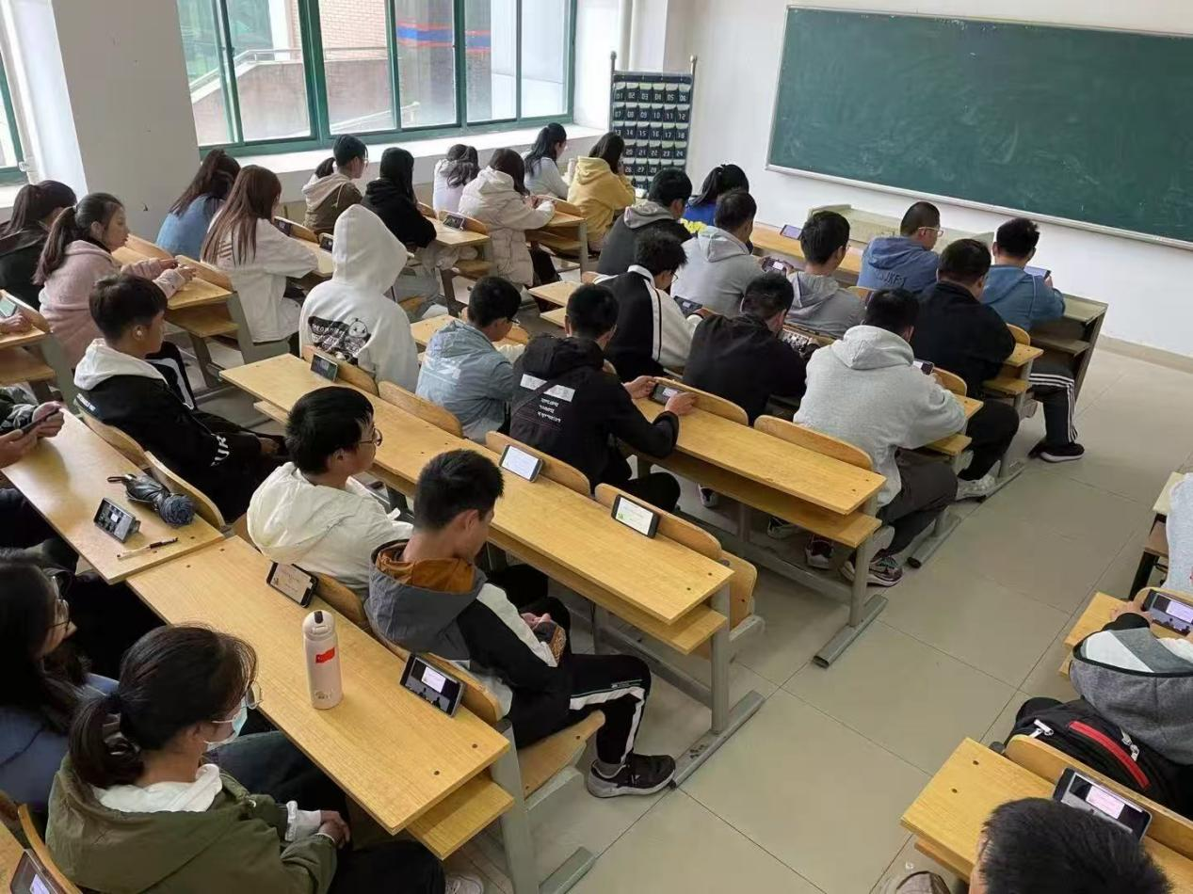
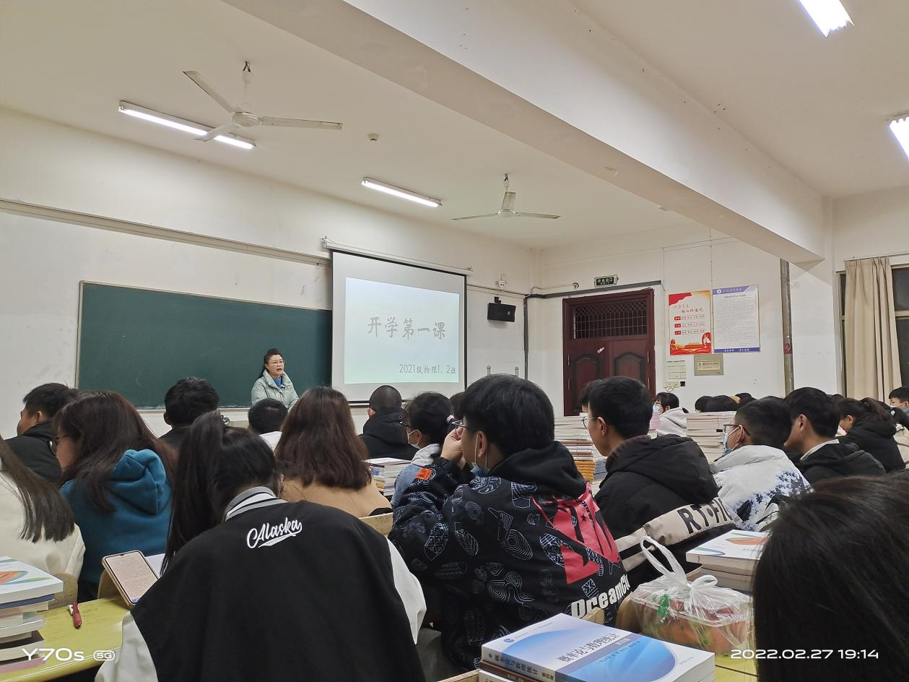

附件1
3.宣传活动
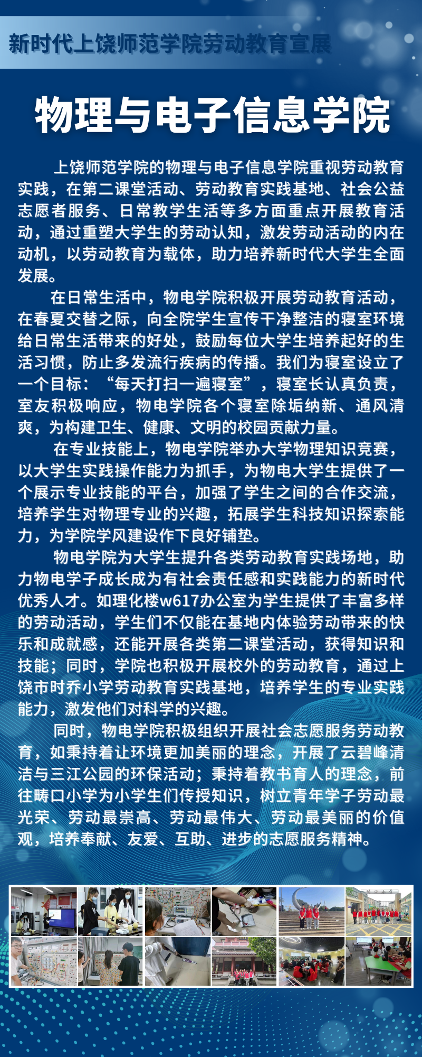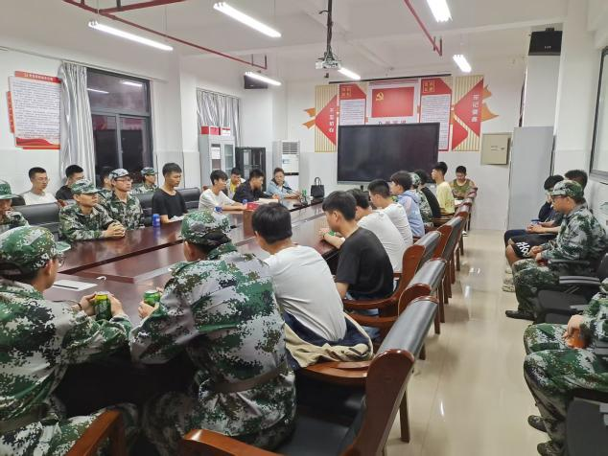

附件2

日常生活劳动材料
1.寝室卫生打扫
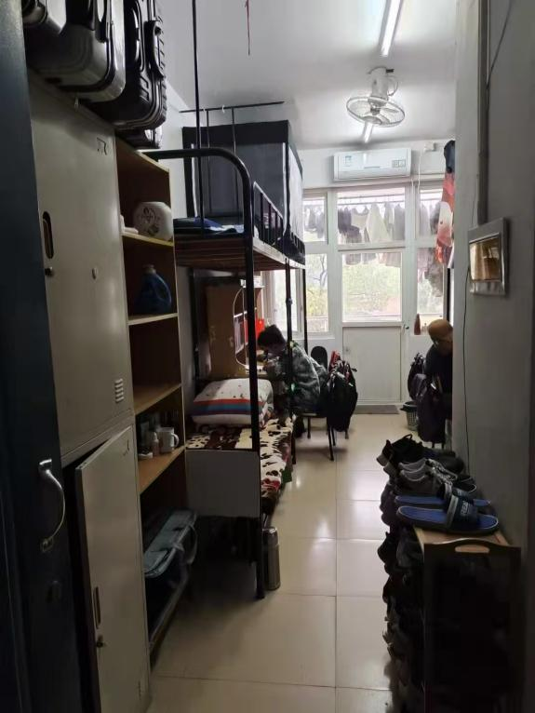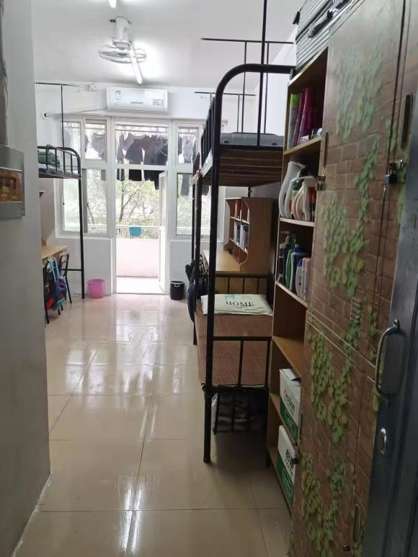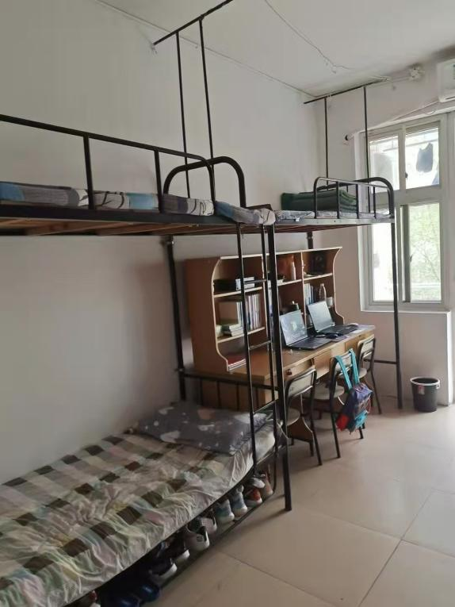

附件2
- 日常劳动及实验室卫生打扫
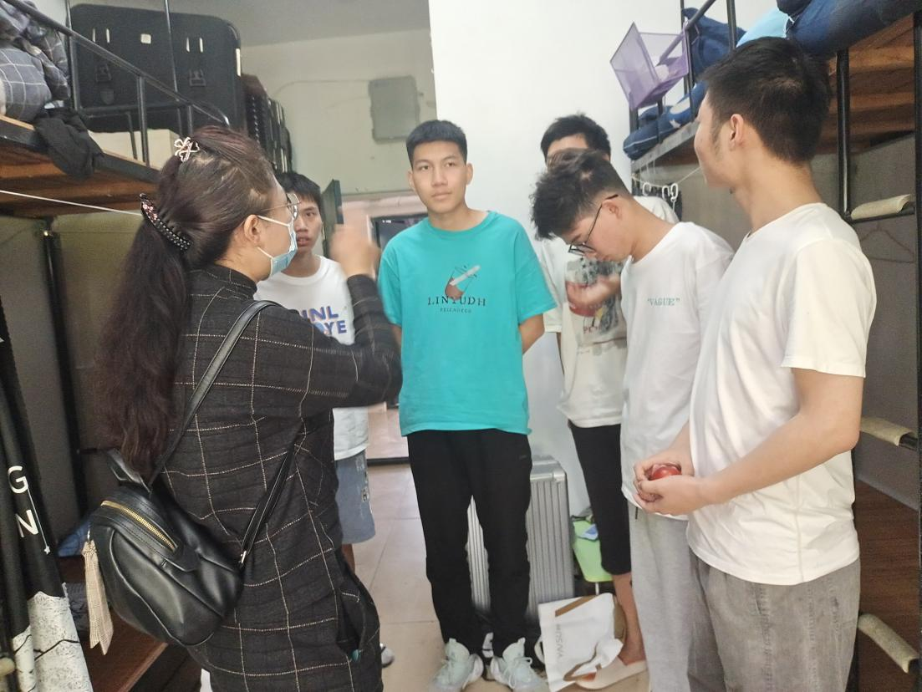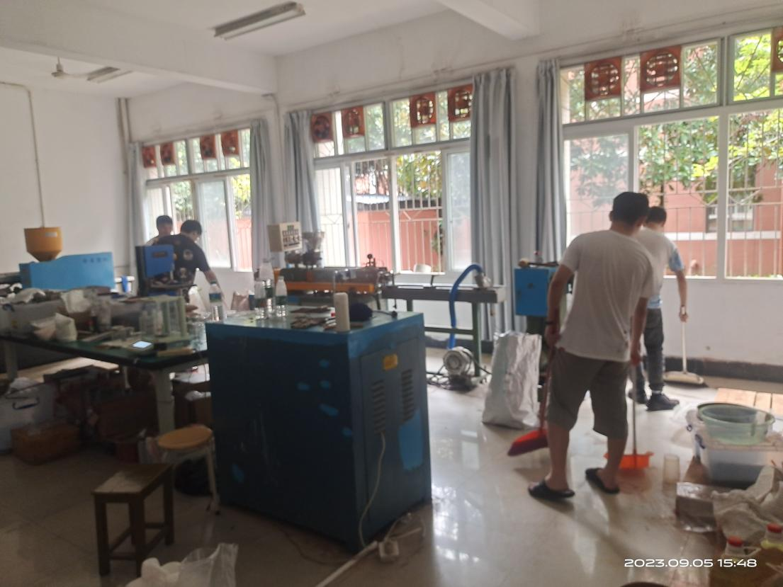

附件3
创新创业劳动材料

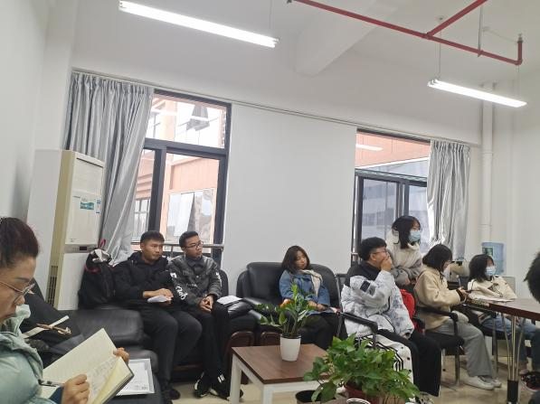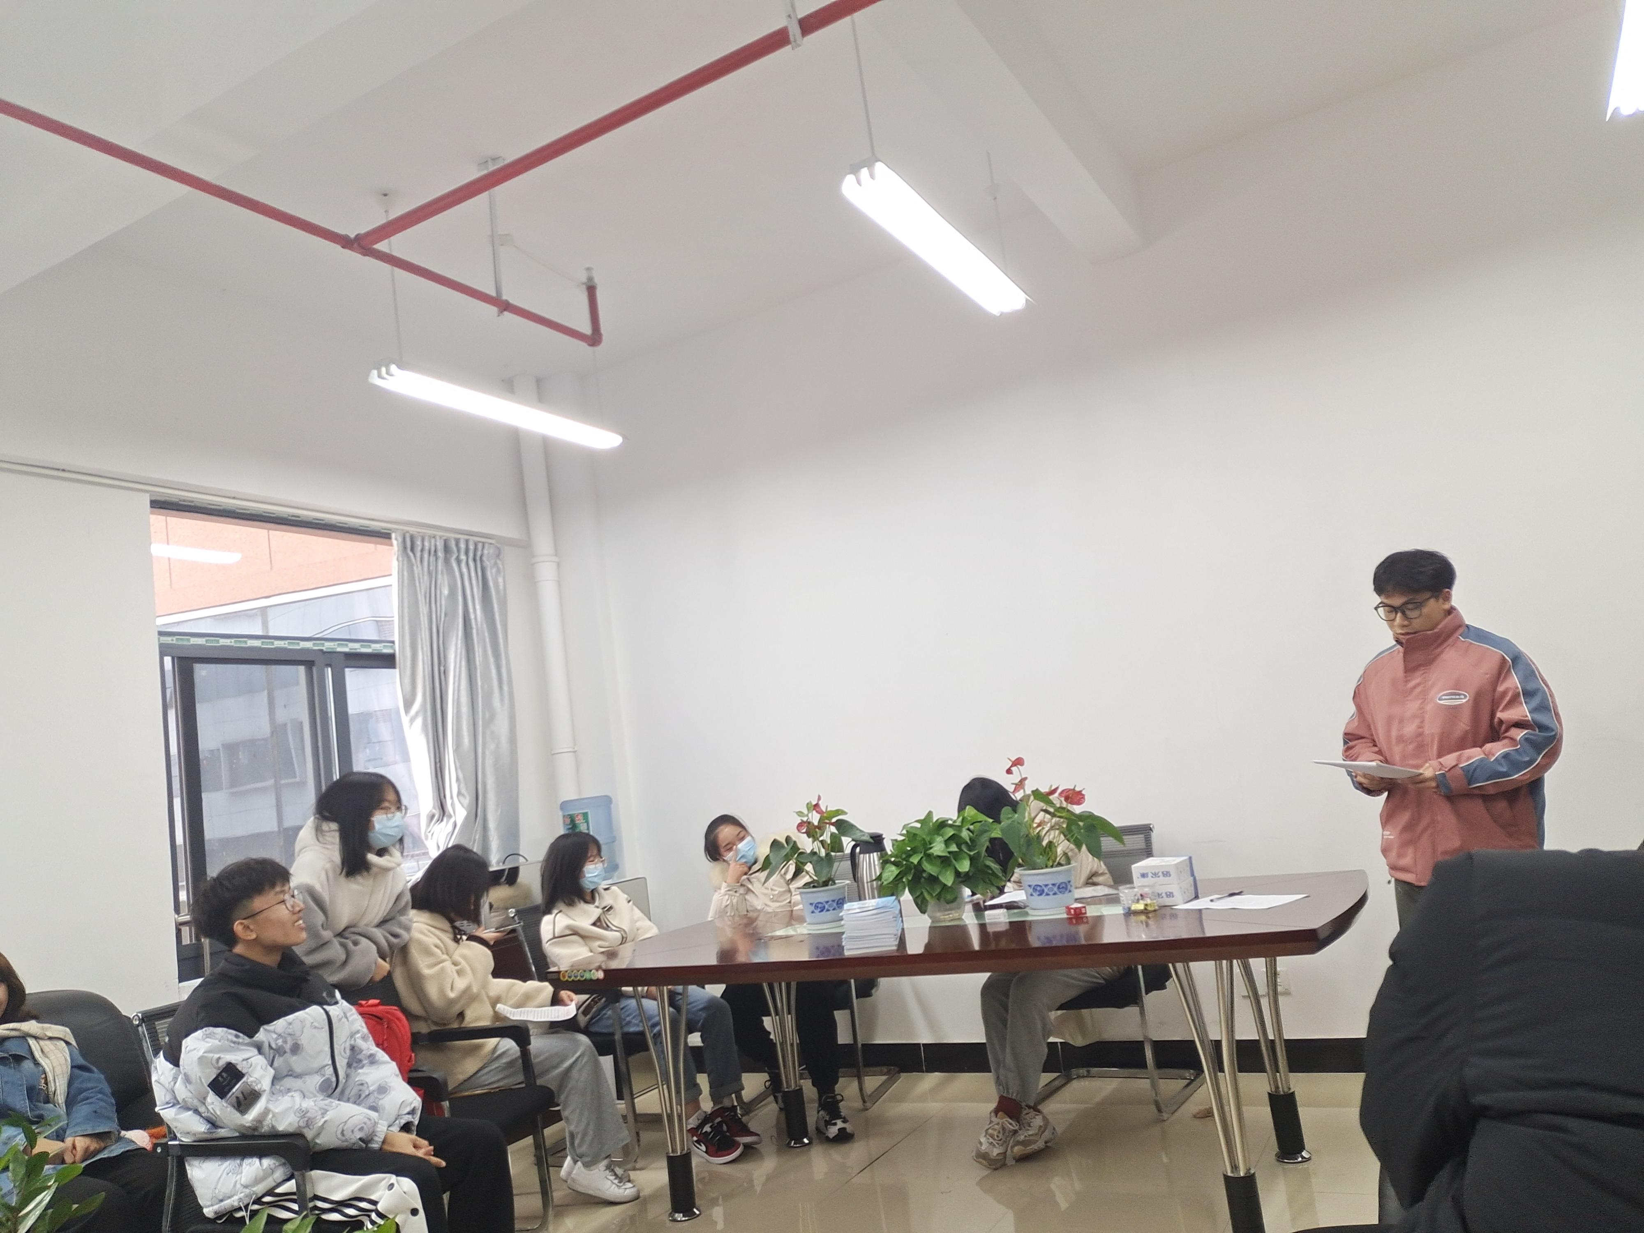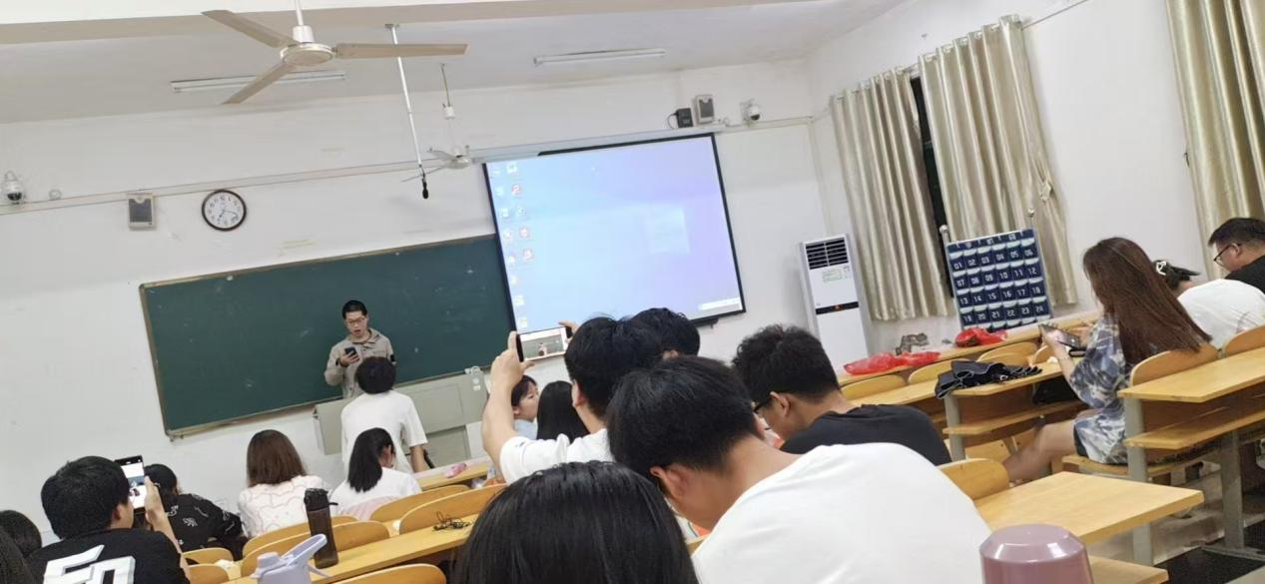
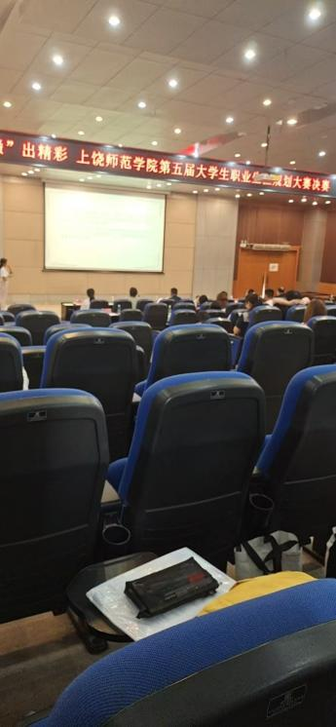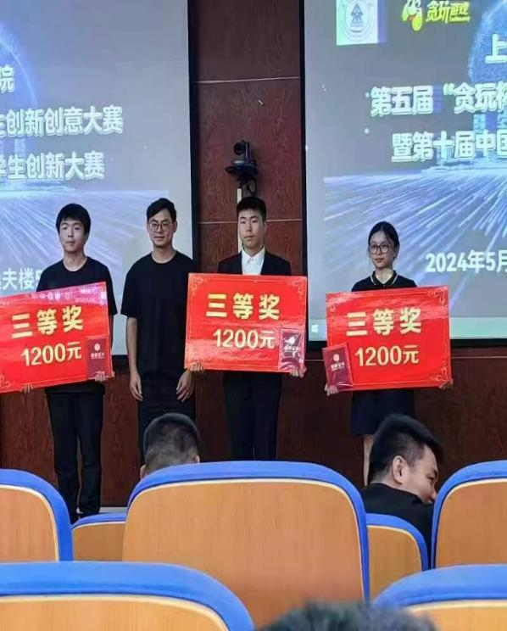
附件4：
公益服务劳动、专业技能劳动材料
1.公益服务劳动
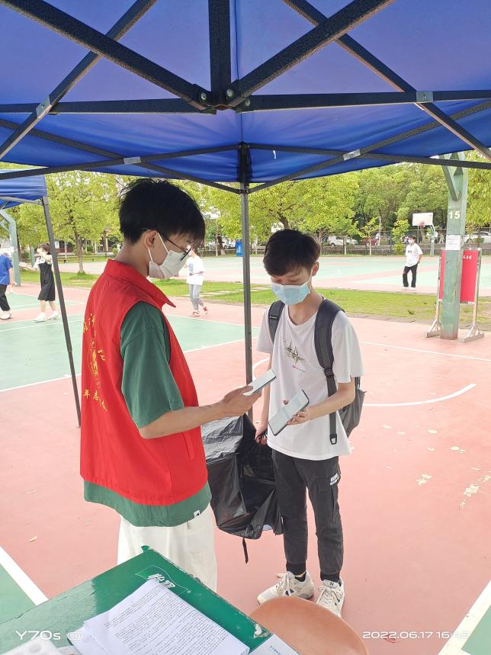
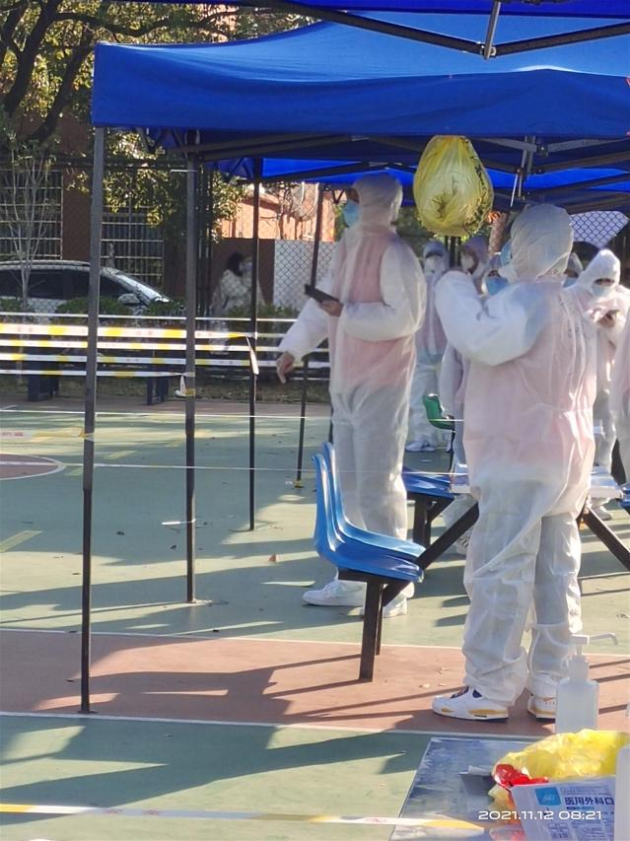

附件4：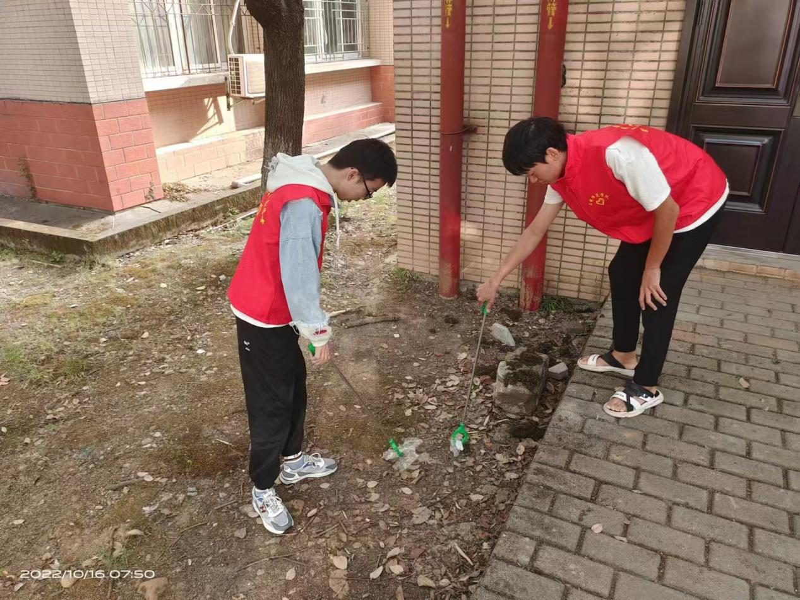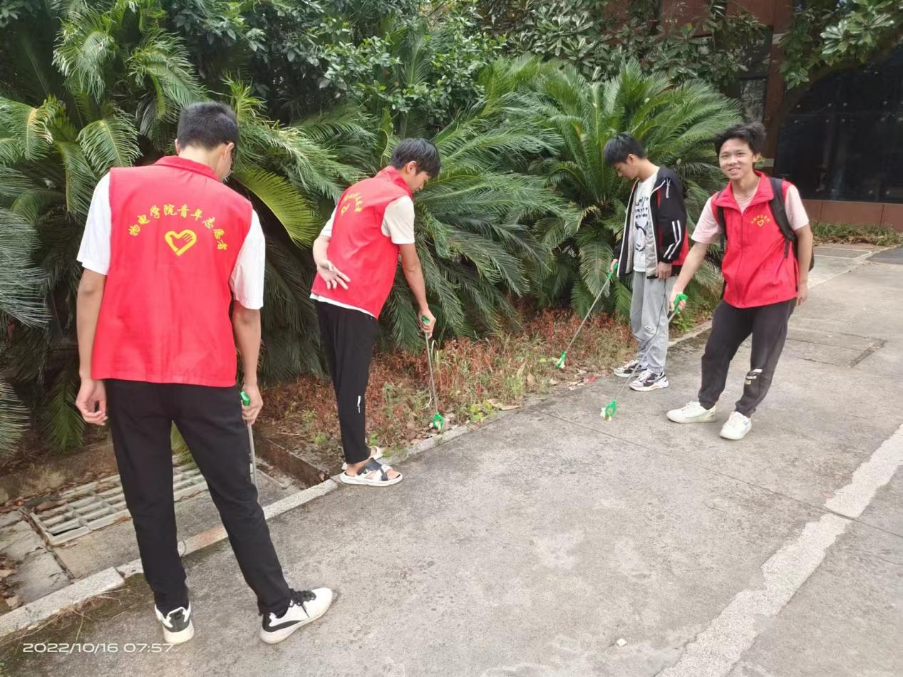

附件4：
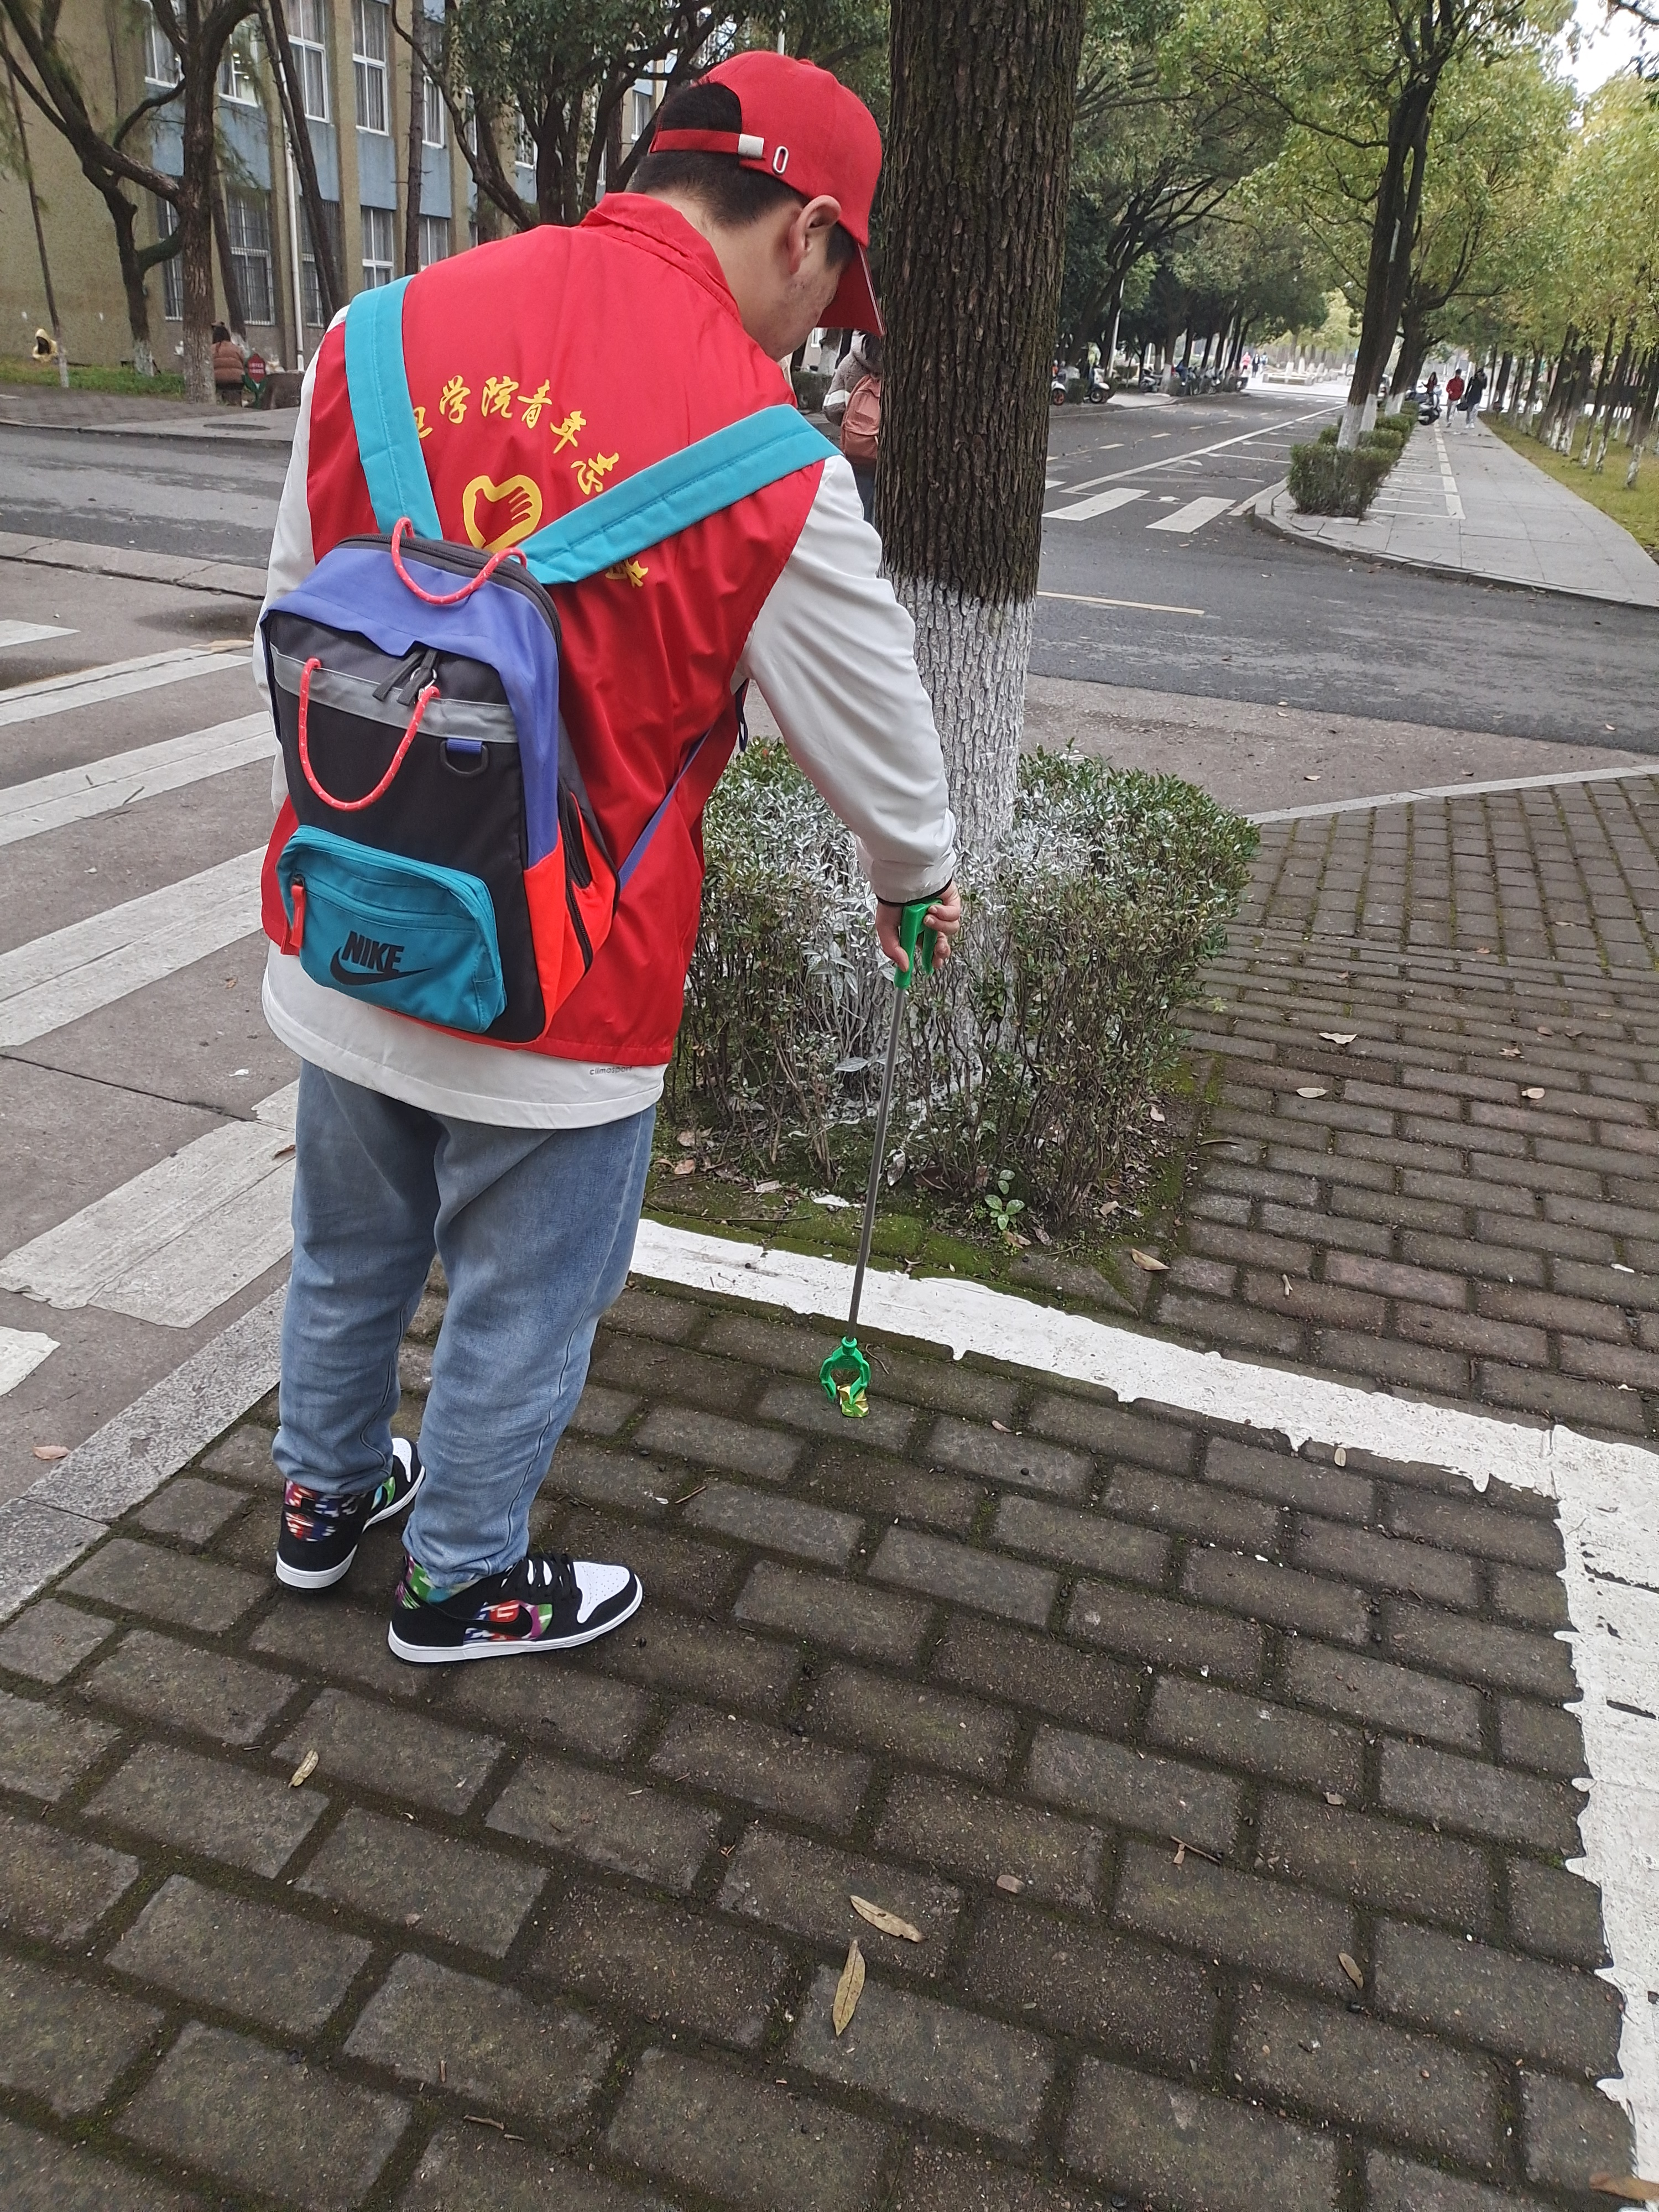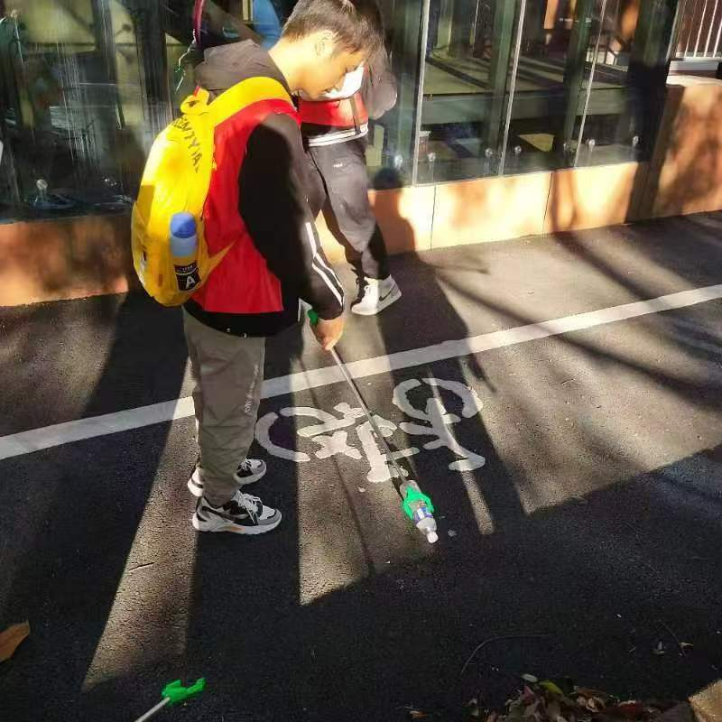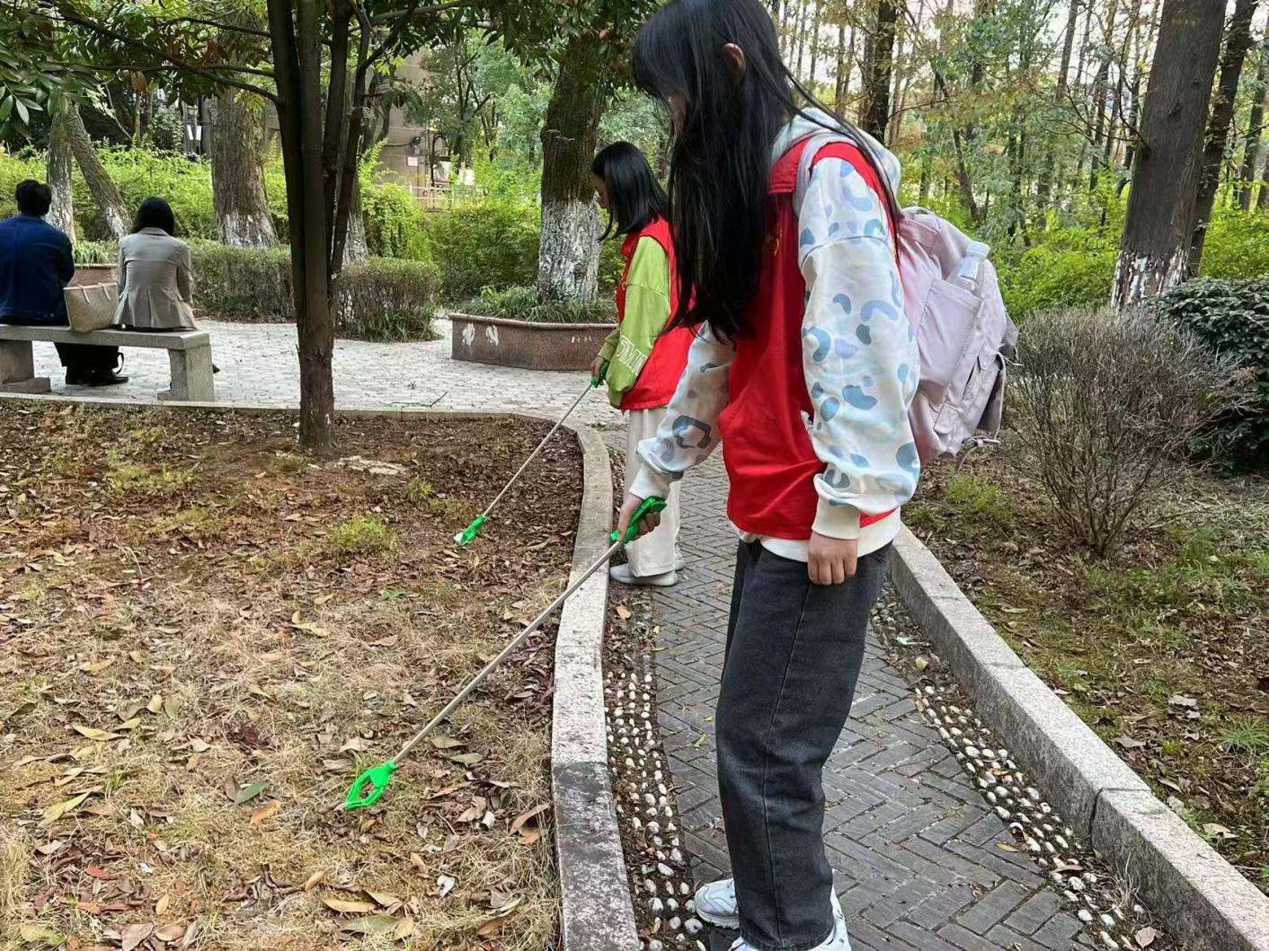

附件4：
- 专业技能劳动
（1）教具制作
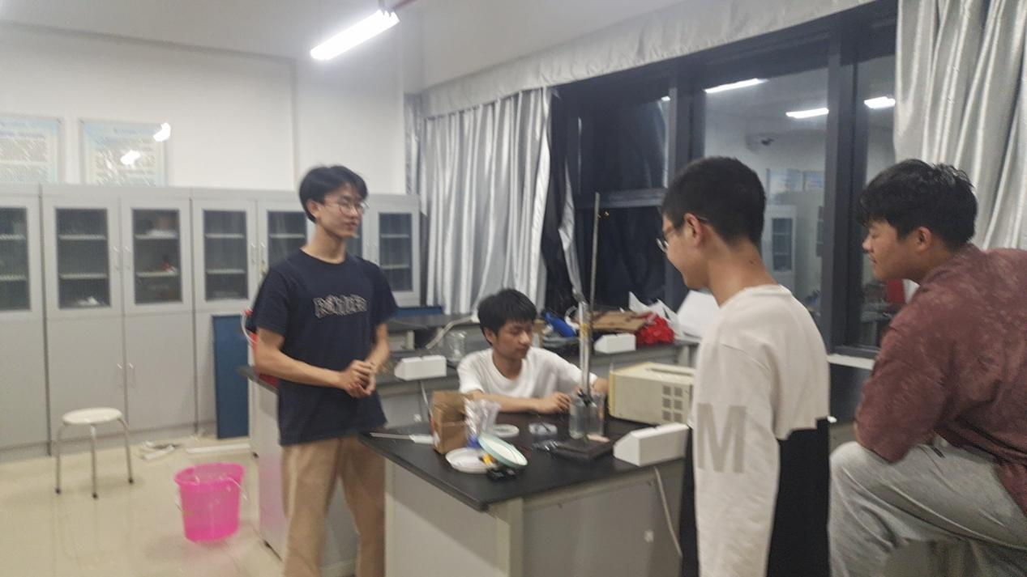（2）实验室器材维护
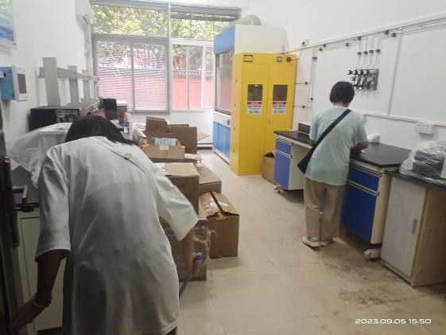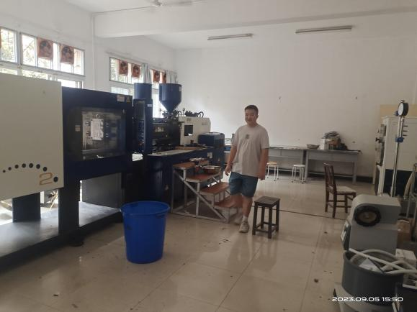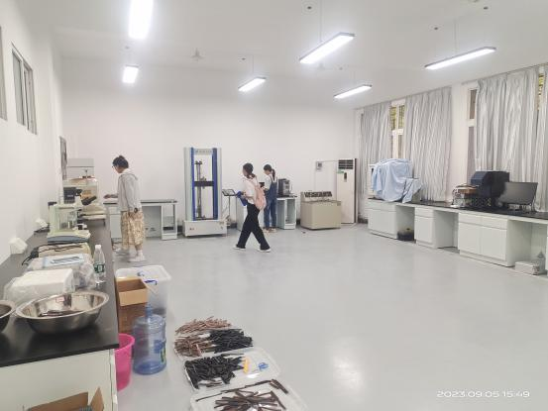

附件5：学生成绩登记表
21物1《劳动教育》成绩登记表
1 | 21物1 | 21020101 | 边文星 | 优秀
2 | 21物1 | 21020102 | 曹志旺 | 优秀
3 | 21物1 | 21020103 | 陈佳怡 | 优秀
4 | 21物1 | 21020104 | 陈凯文 | 优秀
5 | 21物1 | 21020105 | 陈子航 | 优秀
6 | 21物1 | 21020106 | 丁一帆 | 优秀
7 | 21物1 | 21020107 | 段楠杰 | 优秀
8 | 21物1 | 21020108 | 方正 | 优秀
9 | 21物1 | 21020109 | 付浩杰 | 优秀
10 | 21物1 | 21020110 | 付清飞 | 优秀
11 | 21物1 | 21020111 | 黄琳茜 | 优秀
12 | 21物1 | 21020112 | 蒋炎玲 | 优秀
13 | 21物1 | 21020113 | 鞠春跃 | 优秀
14 | 21物1 | 21020114 | 赖佳玲 | 优秀
15 | 21物1 | 21020115 | 赖垚 | 优秀
16 | 21物1 | 21020116 | 赖雨晨 | 优秀
17 | 21物1 | 21020117 | 李家玮 | 优秀
18 | 21物1 | 21020118 | 李文慧 | 优秀
19 | 21物1 | 21020119 | 李雯 | 优秀
20 | 21物1 | 21020120 | 李余豪 | 优秀
21 | 21物1 | 21020121 | 李子淇 | 优秀
22 | 21物1 | 21020122 | 廖锴缘 | 优秀
23 | 21物1 | 21020123 | 刘志清 | 优秀
24 | 21物1 | 21020124 | 罗家堋 | 优秀
25 | 21物1 | 21020125 | 米尔古丽·麦麦提阿卜杜拉 | 优秀
26 | 21物1 | 21020126 | 彭经纬 | 优秀
27 | 21物1 | 21020127 | 彭秋韵 | 优秀
28 | 21物1 | 21020128 | 漆康颖 | 优秀
29 | 21物1 | 21020129 | 秦煦庭 | 优秀
30 | 21物1 | 21020130 | 饶悦 | 优秀
31 | 21物1 | 21020131 | 石慧苹 | 优秀
32 | 21物1 | 21020132 | 汤德强 | 优秀
33 | 21物1 | 21020133 | 王键涛 | 优秀
34 | 21物1 | 21020134 | 王丽萍 | 优秀
35 | 21物1 | 21020135 | 韦阳 | 优秀
36 | 21物1 | 21020136 | 魏宇轩 | 优秀
37 | 21物1 | 21020137 | 吴玉鲜 | 优秀
38 | 21物1 | 21020138 | 肖锐 | 优秀
39 | 21物1 | 21020139 | 徐津珩 | 优秀
40 | 21物1 | 21020140 | 杨家艳 | 优秀
41 | 21物1 | 21020141 | 杨星星 | 优秀
42 | 21物1 | 21020142 | 杨自得 | 优秀
43 | 21物1 | 21020143 | 尧梦婷 | 优秀
44 | 21物1 | 21020144 | 曾乐恒 | 优秀
45 | 21物1 | 21020145 | 张基斌 | 优秀
46 | 21物1 | 21020146 | 张凯彦 | 优秀
47 | 21物1 | 21020147 | 张永丽 | 优秀
48 | 21物1 | 21020148 | 周骏成 | 优秀
49 | 21物1 | 21020149 | 周林玉 | 优秀
50 | 21物1 | 21020150 | 朱嘉楠 | 优秀
注：1. 成绩分为优秀、良好、中等、及格、不及格五个等级；
2. 本表登记成绩与录入教务管理系统成绩保持一致；
3. 本表一式三份，教务处、二级学院、指导教师各留存一份。

21物2《劳动教育》成绩登记表
1 | 21物2 | 21020201 | 陈佳茜 | 优秀
2 | 21物2 | 21020202 | 陈一原 | 优秀
3 | 21物2 | 21020203 | 陈哲铠 | 优秀
4 | 21物2 | 21020204 | 程姚星 | 优秀
5 | 21物2 | 21020205 | 丁权毅 | 优秀
6 | 21物2 | 21020206 | 董佳富 | 优秀
7 | 21物2 | 21020207 | 方礼焱 | 优秀
8 | 21物2 | 21020208 | 方雪隐 | 优秀
9 | 21物2 | 21020209 | 龚佳豪 | 优秀
10 | 21物2 | 21020210 | 何胜勇 | 优秀
11 | 21物2 | 21020211 | 何盛琦 | 优秀
12 | 21物2 | 21020212 | 黄武波 | 优秀
13 | 21物2 | 21020213 | 黄宇翔 | 优秀
14 | 21物2 | 21020214 | 黄赵亮 | 优秀
15 | 21物2 | 21020215 | 江亲亮 | 优秀
16 | 21物2 | 21020216 | 蒋澈 | 优秀
17 | 21物2 | 21020217 | 李景林 | 优秀
18 | 21物2 | 21020218 | 李硕 | 优秀
19 | 21物2 | 21020219 | 李涛 | 优秀
20 | 21物2 | 21020220 | 李文政 | 优秀
21 | 21物2 | 21020221 | 李元进 | 优秀
22 | 21物2 | 21020222 | 梁康萍 | 优秀
23 | 21物2 | 21020223 | 梁媛 | 优秀
24 | 21物2 | 21020224 | 刘晨 | 优秀
25 | 21物2 | 21020225 | 刘舒欣 | 优秀
26 | 21物2 | 21020226 | 龙钟辉 | 优秀
27 | 21物2 | 21020227 | 卢凯 | 优秀
28 | 21物2 | 21020228 | 骆怡丽 | 优秀
29 | 21物2 | 21020229 | 毛凯鹏 | 优秀
30 | 21物2 | 21020230 | 毛泽宇 | 优秀
31 | 21物2 | 21020231 | 努尔比叶木·艾尼 | 优秀
32 | 21物2 | 21020232 | 任家羿 | 优秀
33 | 21物2 | 21020233 | 宋秉健 | 优秀
34 | 21物2 | 21020234 | 孙嘉璐 | 优秀
35 | 21物2 | 21020235 | 汤姝烨 | 优秀
36 | 21物2 | 21020236 | 涂嘉欣 | 优秀
37 | 21物2 | 21020237 | 汪金宝 | 优秀
38 | 21物2 | 21020238 | 韦旭和 | 优秀
39 | 21物2 | 21020239 | 魏有兴 | 优秀
40 | 21物2 | 21020240 | 吴星星 | 优秀
41 | 21物2 | 21020241 | 谢祺 | 优秀
42 | 21物2 | 21020242 | 熊金亮 | 优秀
43 | 21物2 | 21020243 | 熊晓宇 | 优秀
44 | 21物2 | 21020244 | 熊智翔 | 优秀
45 | 21物2 | 21020245 | 严文慧 | 优秀
46 | 21物2 | 21020246 | 郑婷丹 | 优秀
47 | 21物2 | 21020247 | 钟宛姗 | 优秀
48 | 21物2 | 21020248 | 周蓓 | 优秀
49 | 21物2 | 21020249 | 周芸 | 优秀
50 | 21物2 | 20020227 | 牟思禹 | 优秀
指导教师（签名）： 教学院长（签字）：
二级学院（盖章）： 填表日期： 年 月 日

注：1. 成绩分为优秀、良好、中等、及格、不及格五个等级；
2. 本表登记成绩与录入教务管理系统成绩保持一致；
3. 本表一式三份，教务处、二级学院、指导教师各留存一份。

